Reporte Agregado - AGUNSA
MONITOREO WES
Análisis consolidado de 1 puntos de monitoreo
Rango: 01-07-26 - 28-07-26
Generado: 28-07-26

RESUMEN EJECUTIVO AGREGADO
Puntos de monitoreo analizados: 1.
Consumo total agregado: 45,5 m³.
Consumo promedio por punto: 45,5 m³.
Total de alertas registradas: 36.

COMPARACIÓN DE CONSUMO POR PUNTO
Consumo acumulado de cada punto en el periodo (suma de todos los días analizados).
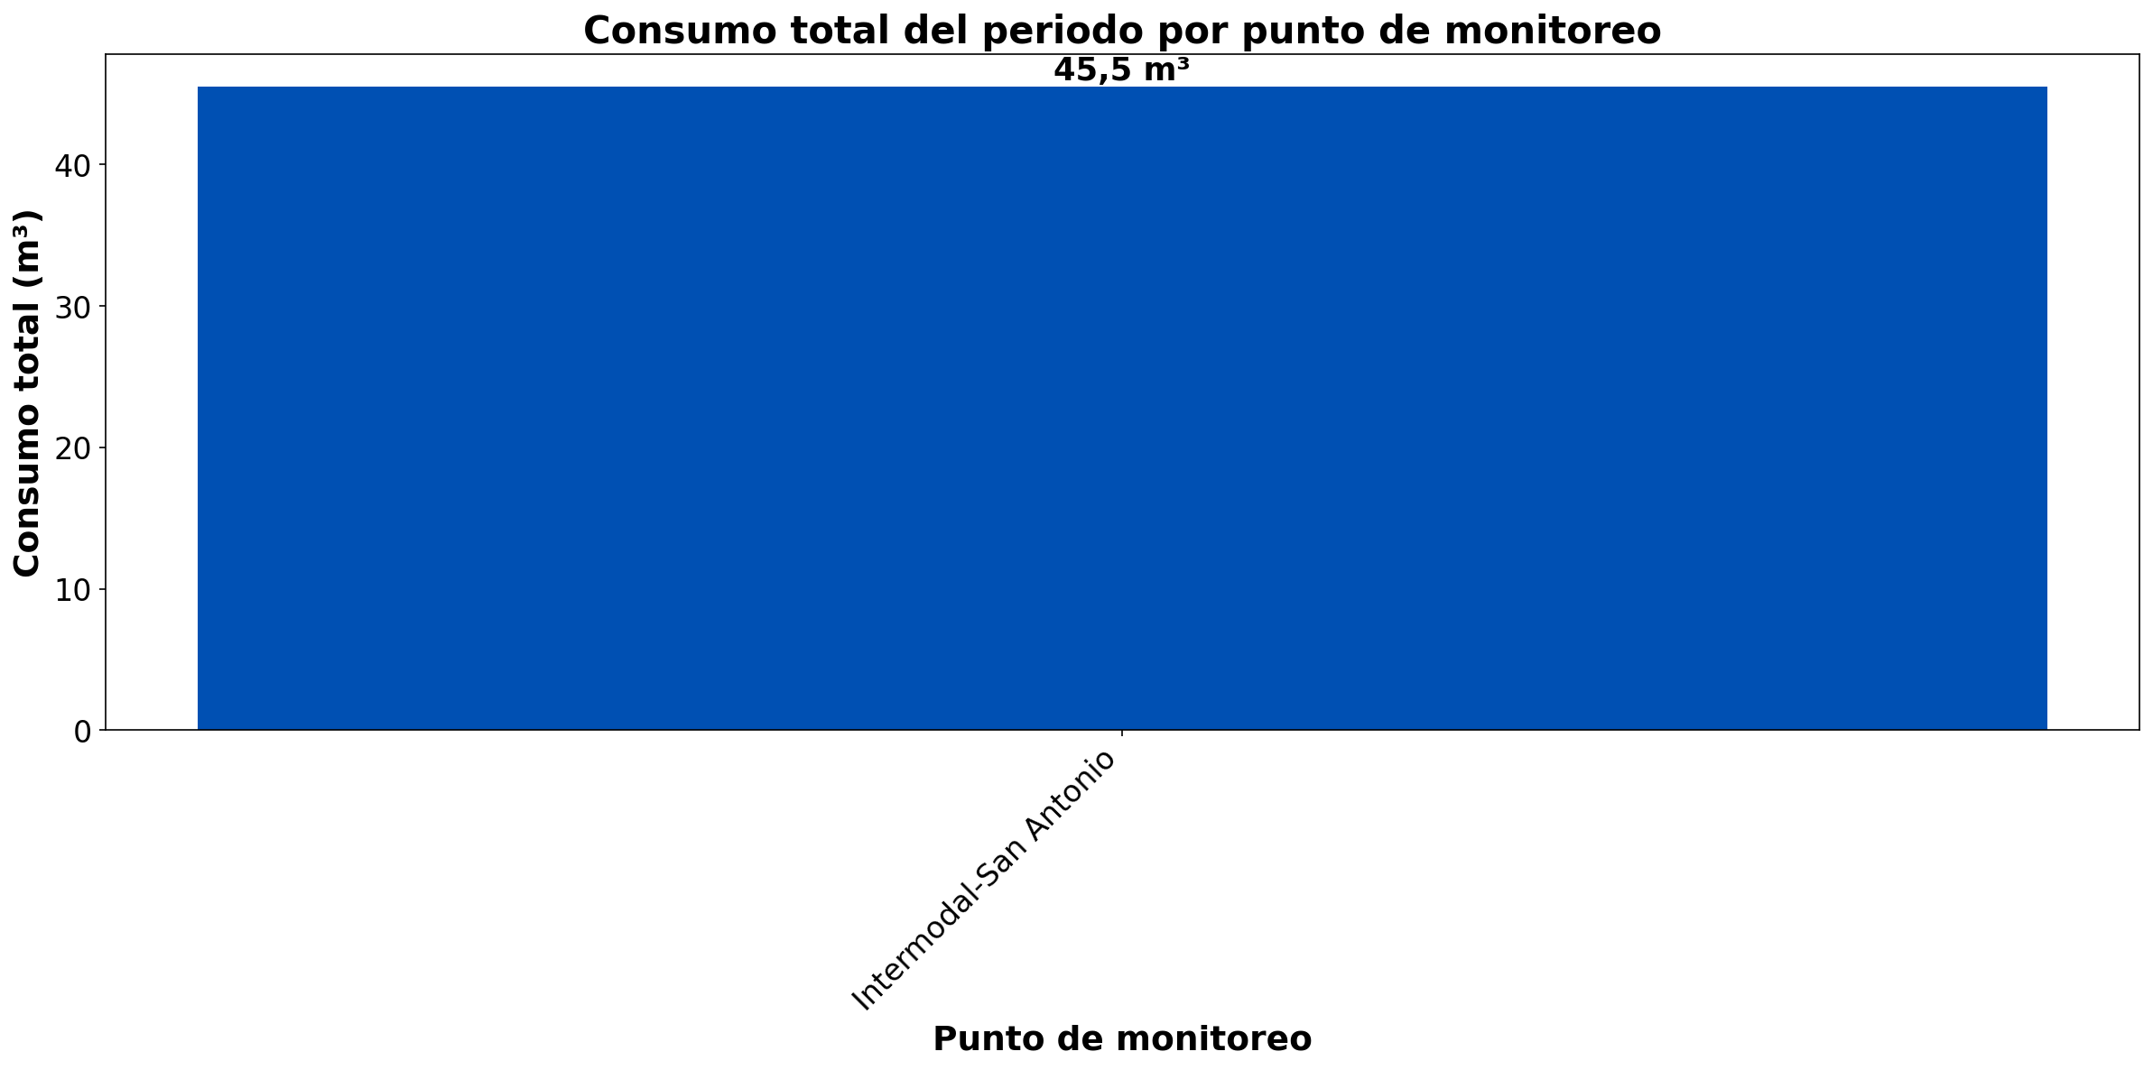

En el periodo, el único punto monitoreado (Intermodal-San Antonio) registró 45,5 m³.

EVOLUCIÓN DEL CONSUMO DIARIO POR PUNTO
Gráficos de consumo total diario (m³) de cada día del periodo analizado, por punto de monitoreo.

INTERMODAL-SAN ANTONIO
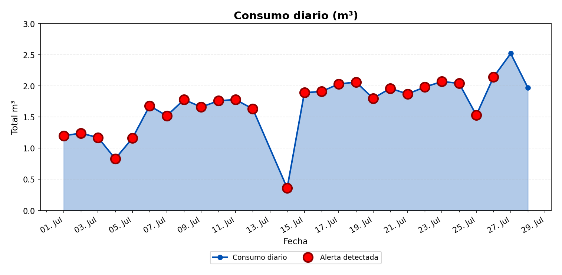

ALERTAS DETECTADAS EN EL GRÁFICO
Día | Hora | Tamaño de la alerta (m³/h)
01/07/2026 | 01:00 | 0,04
01/07/2026 | 09:00 | 0,03
02/07/2026 | 04:00 | 0,03
03/07/2026 | 03:00 | 0,03
04/07/2026 | 01:00 | 0,03
05/07/2026 | 04:00 | 0,04
06/07/2026 | 02:00 | 0,04
07/07/2026 | 03:00 | 0,05
07/07/2026 | 07:00 | 0,06
08/07/2026 | 01:00 | 0,06
09/07/2026 | 06:00 | 0,05
10/07/2026 | 03:00 | 0,06
11/07/2026 | 03:00 | 0,07
12/07/2026 | 09:00 | 0,05
14/07/2026 | 19:00 | 0,07
15/07/2026 | 19:00 | 0,08
16/07/2026 | 01:00 | 0,08
17/07/2026 | 08:00 | 0,08
17/07/2026 | 12:00 | 0,09
17/07/2026 | 14:00 | 0,1
18/07/2026 | 01:00 | 0,08
19/07/2026 | 01:00 | 0,08
19/07/2026 | 07:00 | 0,06
20/07/2026 | 01:00 | 0,08
20/07/2026 | 05:00 | 0,07
21/07/2026 | 03:00 | 0,07
22/07/2026 | 01:00 | 0,07
22/07/2026 | 09:00 | 0,06
23/07/2026 | 01:00 | 0,07
23/07/2026 | 20:00 | 0,08
24/07/2026 | 02:00 | 0,07
25/07/2026 | 01:00 | 0,08
25/07/2026 | 13:00 | 0,09
26/07/2026 | 03:00 | 0,08

DÍA DE MAYOR CONSUMO DIARIO POR PUNTO
Para cada punto se identifica el día con mayor consumo acumulado del periodo y se muestra el perfil horario (m³/h) de ese día.

INTERMODAL-SAN ANTONIO — 27/07/2026
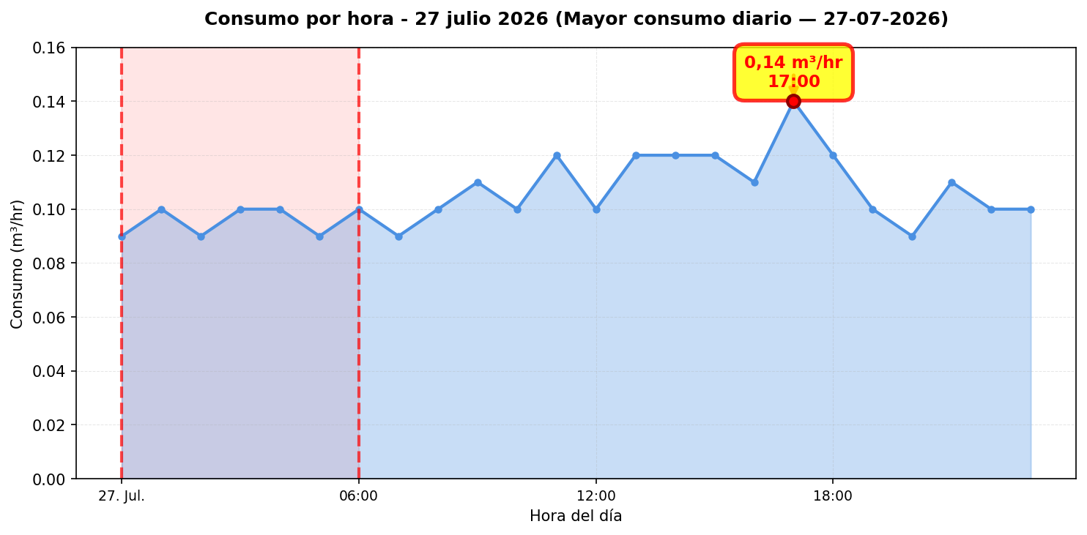
El día de mayor consumo diario en Intermodal-San Antonio fue el 27/07/2026 con 2.5 m³ registrados, un 49 % por sobre el promedio diario del periodo (1.7 m³/día). Conviene revisar en terreno qué actividades o equipos explican el pico horario de ese día y si corresponde a operación programada o a un uso extraordinario de agua.

RESUMEN POR PUNTO DE MONITOREO

MÉTRICAS POR PUNTO
Ranking | Dispositivo | Consumo total (m³) | Número de alerta | Consumo nocturno | Costo nocturno (CLP)
1 | Intermodal-San Antonio | 45,5 | 36 | 11,4 m³  (25 días, 92,6%) | $14.205
 | TOTAL | 45,5 | 36 | 11,4 m³ | $14.205

ANÁLISIS DE CONSUMOS NOCTURNOS
Horario nocturno considerado: Se define como consumo nocturno el volumen medido entre las 00:00 y las 06:59 (hora Chile), es decir 7 horas por cada día del periodo. El total nocturno es la suma de esas horas en todos los días con datos — no se extrapola ni proyecta a 30 días.
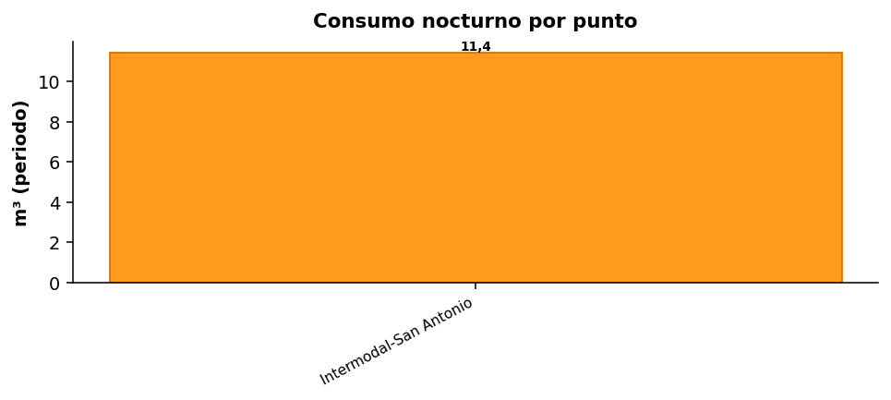
DETALLE POR PUNTO
Punto | m³ nocturnos | Días 00–06:59 | Costo (CLP)
Intermodal-San Antonio | 11,4 | 25 | $14.205
Total AGUNSA (periodo): | 11,4 |  | $14.205
CONCLUSIÓN — CONSUMO NOCTURNO
Durante los 28 días del periodo, AGUNSA registró un total de 11,4 m³ en horario nocturno (Intermodal-San Antonio (11,4 m³)), equivalente a $14.205 al precio de referencia del servicio. Ese volumen corresponde a agua consumida en madrugada cuando la operación debería ser mínima; un sistema de monitoreo y regulación WES permite detectar y reducir esos caudales, mejorando el control del recurso y el costo asociado.

